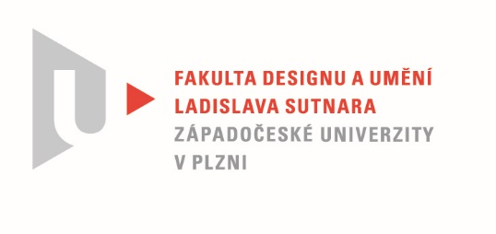

Protokol o hodnocení
kvalifikační práce

Název bakalářské práce: Žena

Práci předložil student: VACKOVÁ Štěpánka
Studijní obor a specializace: Multimediální design, specializace Užitá fotografie
Posudek oponenta práce
Práci hodnotil: MgA. Ing. arch. Zuzana Zbořilová

- Cíl práce
Cíl práce by formálně i fakticky splněn.

- Stručný komentář hodnotitele
Encyklopedie Štěpánky Vackové je výsledkem humorného fiktivního historického výzkumu, analýzou ideálu ženské krásy v různých dobách a zemích. Výsledné zpracování výzkumu v pojetí skutečných vědců nebývá běžně propojeno s estetickým ztvárněním. U práce Štěpánky Vackové právě v tom spočívá vtip, nadsázka je podpořena i texty a v neposlední řadě i teoretickou částí, kde je vtipně popsáno, jakými strastmi a slastmi autorka procházela při hledání výsledné podoby.
Štěpánka Vacková využila pro fotografování model z figuríny, kterou vymodelovala do potřebného tvaru. Možná se mohla, aby byl „výzkum“ kompletní, zabývat vícero kritérii a zahrnout i další charakteristiky krásy, například tvar obličeje, ladnost rukou atd… Rozumím této volbě jako určitému zjednodušení, protože se chtěla vyvarovat konkrétnosti. Zdá se mi však, že takto je výsledný fotografický výstup málo pestrý.
Encyklopedii doplňují kresby. Textovou část u encyklopedie běžně doplňuje bohatá fotografická i kresebná dokumentace, u této encyklopedie měla možná Štěpánka Vacková déle hledat charakter kreseb. Zdá se mi, že příliš nefungují s fotografiemi, o které jde především. Možná, že použitá zjednodušená linka znázorňující tvar těla by byla dostatečná.
Druhá část encyklopedie se zabývá ideálem krásy v současnosti. V dnešním globalizovaném světě se ideál krásy nemění, i z fotografií je patrné, že je na celém světě víceméně stejný. Vzhledem k tomu, že tato skutečnost je všeobecně známá, možná bych tuto část vynechala ve prospěch širšího (variabilnějšího) zpracování části první.
Za silnou stránku práce považuji humor - nadsázku, která prostupuje celou prací. Oceňuji přípravu, kdy autorka dlouze experimentovala s různými technikami a způsoby fotografování, než došla k výslednému pojetí - jak autorka píše „něžných“ snímků. Za výsledkem je vidět hodně práce. Za slabou stránku považuji pro mne příliš velkou komplikovanost výsledku.

- Vyjádření o plagiátorství
Dílo není plagiátem.

4. Navrhovaná známka a případný komentář

Vzhledem k náročné přípravě navrhuji známku mezi výborně a velmi dobře.

Datum: 21. 7. 2020 Podpis:

